# 癌症疼痛的健康宣教

1. **亲爱的病员，在接受疼痛健康指导之前，首先要正确认识疼痛**
2. 疼痛是肿瘤患者最常见的症状.
3. 疼痛会影响疾病治疗，隐瞒疼痛容易耽误病情,也增加痛苦。
4. 当你疼痛时，不能乱吃镇痛药和随便贴膏药。
5. 应该及时告诉家人、朋友和我们医务人员，以获得大家的支持和帮助，通过我们治疗消除疼痛。
6. 也通过倾诉可消除恐惧、焦虑、忧郁和孤独等不良情绪，对治疗疼痛有很大的帮助。
7. 疼痛并不可怕，及时治疗可以得到缓解
8. **接下来教你了解疼痛评估标准，准确描述疼痛的程度**

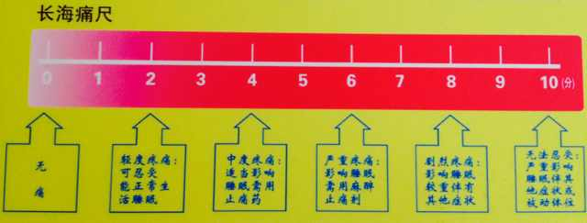

1.无痛（0分）

2.轻度疼痛（1-3分）：可以忍受，睡眠不受影响，日常生活照常。

3.中度疼痛（4-6分）：难以忍受，影响睡眠，需要使用止痛药。

4.重度疼痛（7-10分）：睡眠严重受到干扰，必须服用止痛药。

**三、根据上述评估结果，对应相应措施：**

**（一）轻度疼痛**

以非药物疗法为主，可以用按摩、热敷、冷敷、牵引锻炼、指压疗法、肌肉松弛训练，心理疗法，放松疗法，注意力转移疗法。

1. **放松疗法**：

通过锻炼放松肌肉，缓解血管痉挛，消除紧张焦虑情绪。

具体步骤：（1）尽可能让你自己感到舒适，可以闭上眼睛。

（2）深吸气，屏气，然后慢慢呼气。

（3）呼气的时候放松自己。

（4）再吸气，慢慢呼气。

1. 正常呼吸，不要继续深呼吸。
2. 睁开眼睛，平静地、舒适地盯着房间里的某个地方。

注意事项：

1. 不要强迫自己放松，那样只会更紧张，每次呼气的时候都让全身的肌肉松弛。
2. 头脑里不断重复一个或几个单词或想象一个放松、平静、或快乐的场面。
3. 如果思想不够集中，尤其在一开始的时候，轻轻地把它拉回来，继续正进行的步骤，不要因为注意力不集中而恼怒。

（4）一周左右，就能很容易地放松了。

1. **注意力转移疗法：**

指把注意力放在疼痛以外的刺激上。这种刺激可以是听觉的、视觉的、或触觉、动觉的。

1. 想象一个欢乐轻松的场面，尽情发挥想象力，享受那些快乐的感觉。
2. 计划一下一件向往已久的事情，比如一次晚宴、一次度假、一次棋牌游戏、重新布置房子等，想象其中的每个细节。
3. 音乐疗法：音乐能使人身心放松，消除不良体验。抑制各种压力反应，使心情平静，身心愉悦。

**如果遇到中，重度疼痛，不要害怕，首先要告知医护人员，遵医嘱正确用药。**

**常用药物：**

|  |  |  |  |  |  |
| --- | --- | --- | --- | --- | --- |
| **疼痛分级** | **药名** | **起效速度** | **剂量** | **用法** | **不良反应** |
| 轻度 | 消炎痛栓 | 2h | 100 mg/粒 | 肛门  每次一粒  按需给药 | 血小板减少 |
| 轻度 | 泰勒宁 | 0.5h | 1粒 | 口服  每6小时一次 | 头晕，恶心、呕吐 |
| 中度 | 奇曼丁 | 0.5h | 100 mg/粒 | 口服  每次50-100mg  每12小时一次  最高剂量400mg/12h | 头晕，恶心、呕吐  多汗  嗜睡  排尿困难 |
| 中，重度 | 奥施康定 | 1h | 10mg/粒 | 口服（不得咀嚼掰开）  每12小时一次  最高剂量200mg/12h | 头晕，恶心，呕吐  便秘  呼吸困难  排尿困难 |
| 重度 | 美斯康定  （吗啡类） | 1.5小时起效,2-3小时达峰 | 10mg/粒  30mg/粒 | 口服（不得咀嚼掰开）  每12小时一次  最高剂量200mg/12h | 头晕，恶心，呕吐  便秘  嗜睡 |

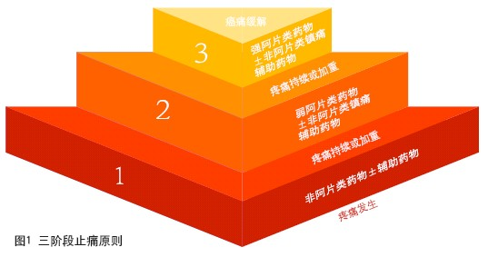

**其他外用止痛药：芬太克2.5/5mg**

**多瑞吉4.2mg/8.4mg**

适用于不能口服和阿片类药物耐受的患者

起效时间为6小时

注意事项： 1.保持贴的部位干燥：注意出汗和洗澡等会导致药物脱落和药物吸

收。

2.发热会加快药物的吸收，注意发烧的患者和其他热源等，以免造成

快速吸收导致严重不良反应

3.贴剂需要回收，废贴约有45%左右的残留，注意保管，勿让小孩挪

取。

**四、常见的药物副作用处理：**

1. **便秘：**

（1）用药同时使用缓泻剂是预防便秘的最好方式。这类药物能增加肠内水分，软化粪便，促进肠蠕动。常用的有：乳果糖、番泻叶、大黄、硫酸镁、酚酞等。

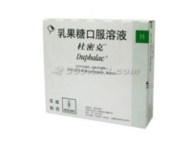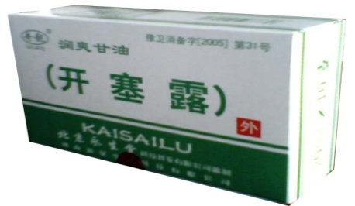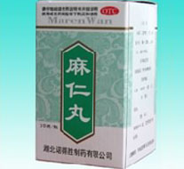

（2）增加液体摄入，经常喝热饮料，如热水或热茶能松弛肠道肌肉。

（3）多吃含纤维素含量的食物，如芹菜、韭菜、菠菜、粗制面粉、粗制大米和新鲜水果等，禁食辛辣刺激性食物。

（4）养成良好的排便习惯，如晨起后饮一杯温开水。

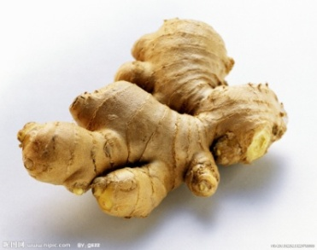（5）适当体育锻炼，适当腹部按摩，按顺时针的方向围绕肚脐进行按摩，每次按摩15分钟，每天按摩3次，分别在上午、下午和晚餐后1小时各按摩1次。

1. **恶心呕吐：**
2. 初用药物的第一周内，可以同时给予止吐药预防。
3. 饮食宜清淡易消化,少量多餐，可少量食用生姜止吐。
4. 适当休息，环境整洁舒适。
5. 呕吐时注意上半身抬高，或侧躺，以免误吸，呕吐停止后及时漱口。
6. **呼吸困难**
7. 第一时间通知护士医生。
8. 端坐卧位，保持呼吸道通畅。
9. 吸氧，遵医嘱用药。

**再次提醒您**

1.发生疼痛要到医院就诊，不能强忍疼痛。

2.一定要在医生指导下服用药物，不要乱吃药，以免出现不良反应。

3.疼痛要规律用药，按时按点服药，不能疼痛时再服药，每种止痛药都有相应的起效时间，要按医生的医嘱规范化用药，疼痛也容易控制。

4.每个人的疼痛的感觉不相同，药物的效果也不相同，您的药物只针对您个人，不适用于他人。